1 Назначение программы
Автоматизированная база данных системы магазина офисной мебели предназначена для учета продаж и заказов офисной мебели, управление клиентами и поставщиками, финансовый учет, оптимизация работы магазина.
В программе четыре режима работы: администратор, менеджер и продавец.
Администратор ведет базу данных сотрудников.
Менеджер ведет базу данных товаров, категорий товаров и поставщиков, просматривает информацию о заказах, оформляет отчёт о выручке в Excel.
Продавец ведет базу данных клиентов, просматривает каталог товаров и занимается оформлением заказа, оформляет чек по заказу.
Автоматизированная информационнная система магазина офисной мебели обепечивает выполнение следующих функций:
- авторизация пользователя;
- разграничение пользователей по ролям: администратор, менеджер, продавец;
Форма «Рабочий стол» (Администратор):
- отображение роли пользователя;
- переход на форму «Сотрудники» по нажатию на кнопку «Сотрудники»;
- переход на форму «Управление БД» по нажатию на кнопку «Управление БД»;
- кнопка «Выйти» для выхода на форму авторизации.
Форма «Сотрудники» (Администратор):
- просмотр данных;
- переход на форму «Добавление сотрудника» по нажатию на кнопку «Добавить»;
- переход на форму «Редактирование сотрудника» по нажатию на запись в таблице и на кнопку «Изменить»;
- переход на форму «Просмотр данных о сотруднике» по двойному нажатию на запись в таблице;
- удаление выделенной записи при нажатии на кнопку «Удалить»;
- частичное скрытие в полях: ФИО, телефон и паспорт;
- количество записей на форме;
- фильтрация по ролям через выпадающий список;
- «живой» поиск сотрудника по полю ФИО, как фильтрация записей при совпадении с начала поля;
- совместное выполнение функций «Фильтрация» и «Поиск» на форме;
- сброс фильтрации и поиска по нажатию на кнопку «Сброс»;
- в поле поиска разрешены для ввода: русские буквы, пробел, тире;
- автоматизация ввода данных:
- в поле поиска каждое новое слово с заглавной буквы.
- в поле поиска максимум можно ввести 2 пробела и 1 тире;
- в поле поиска автоматически переключается раскладка клавиатуры на русскую.
Форма «Добавление сотрудника» (Администратор):
- в поле «ФИО» разрешены для ввода: русские буквы, пробел, тире;
- в поле «Логин» разрешены для ввода: английские буквы, цифры и специальные символы: точка, тире, нижнее подчеркивание и «@»;
- в поле «Пароль» разрешены для ввода: английские буквы, цифры и все специальные символы;
- в поле «Паспорт» разрешены для ввода только цифры (серия 4 знака, номер - 6);
- автоматизация ввода данных:
- в поле «ФИО» каждое новое слово с заглавной буквы;
- в поле «ФИО» максимум можно ввести 2 пробела и 1 тире;
- в поле «ФИО» автоматически переключается раскладка клавиатуры на русскую.
- в поле «Логин» автоматически переключается раскладка клавиатуры на английскую;
- в поле «Пароль» автоматически переключается раскладка клавиатуры на английскую;
- в поле «Паспорт» серия и номер автоматически разделяются пробелом;
- поле «Телефон» ограничено маской ввода;
- роль задается через выпадающий список.
Форма «Редактирование сотрудника» (Администратор):
- поля заполняются данными выбранной записи из таблицы на форме «Сотрудники»;
- в поле «ФИО» разрешены для ввода: русские буквы, пробел, тире;
- в поле «Логин» разрешены для ввода: английские буквы, цифры и специальные символы: точка, тире, нижнее подчеркивание и «@»;
- в поле «Пароль» разрешены для ввода: английские буквы, цифры и все специальные символы;
- в поле «Паспорт» разрешены для ввода только цифры (серия 4 знака, номер - 6);
- редактирование роли заблокировано;
- автоматизация ввода данных:
- в поле «ФИО» каждое новое слово с заглавной буквы;
- в поле «ФИО» максимум можно ввести 2 пробела и 1 тире;
- в поле «ФИО» автоматически переключается раскладка клавиатуры на русскую.
- в полях «Логин» и «Пароль» автоматически переключается раскладка клавиатуры на английскую;
- в поле «Паспорт» серия и номер автоматически разделяются пробелом;
- поле «Телефон» ограничено маской ввода.
Форма «Просмотр данных о сотруднике» (Администратор):
- просмотр данных без скрытия персональных данных;
- поля заполняются данными из таблицы на форме «Сотрудники»;
- поля заблокированы для редактирования.
Форма «Управление БД» (Администратор):
- по нажатию на кнопку «Восстановить структуру БД» происходит восстановление структуры базы данных;
- по нажатию на кнопку «Резервное копирование» происходит резервное копирование базы данных;
- выбор файла для импорта данных производится по нажатию на кнопку «Выберите файл для импорта данных»;
- выбор файла для экспорта данных производится по нажатию на кнопку «Выберите файл для экспорта данных»;
- импорт данных происходит по нажатию на кнопку «Импортировать данные»;
- экспорт данных происходит по нажатию на кнопку «Импортировать данные»;
- автоматизация ввода данных:
- таблица для импорта данных задается через выпадающий список;
- таблица для экспорта данных задается через выпадающий список;
- если не выбрать файл для экспорта данных, то автоматически создается файл в формате: [название таблицы]_[дата и время].
Форма «Рабочий стол» (Менеджер):
- отображение роли пользователя;
- переход на форму «Поставщики» по нажатию на кнопку «Поставщики»;
- переход на форму «Категории товаров» по нажатию на кнопку «Категории»;
- переход на форму «Заказы» по нажатию на кнопку «Заказы»;
- переход на форму «Товары» по нажатию на кнопку «Товары»;
- кнопка «Выйти» для выхода на форму авторизации.
Форма «Товары» (Менеджер):
- просмотр данных о товарах;
- переход на форму «Добавление товара» по нажатию на кнопку «Добавить»;
- переход на форму «Редактирование товара» по нажатию на запись в таблице и на кнопку «Изменить»;
- удаление выделенной записи при нажатии на кнопку «Удалить»;
- количество записей на форме;
- фильтрация по категории товара через выпадающий список;
- сортировка данных по возрастанию/убыванию цены через выпадающий список;
- «живой» поиск товара по названию и описанию, как фильтрация записей при совпадении с начала поля;
- совместное выполнение функций «Фильтрация», «Сортировка» и «Поиск» на форме;
- сброс фильтрации, сортировки и поиска по нажатию на кнопку «Сброс»;
- в поле поиска разрешены для ввода: русские буквы, пробел, тире, запятая и точка.
- автоматизация ввода данных:
- в поле поиска автоматически переключается раскладка клавиатуры на русскую.
Форма «Добавление товара» (Менеджер):
- в полях «Название» и «Производитель» разрешены для ввода: русские буквы, пробел, тире и запятая;
- в поле «Описание» разрешены для ввода: русские буквы, пробел, тире, точка и запятая;
- в поле «Цена» разрешены для ввода: цифры и точка;
- выбор фото производится по нажатию на кнопку «Выбрать фото»;
- фото не является обязательным для выбора;
- автоматизация ввода данных:
- в полях «Название», «Описание» и «Производитель» автоматически переключается раскладка клавиатуры на русскую;
- поставщик задается через выпадающий список с возможностью поиска в нем, как фильтрация записей при совпадении с начала поля;
- категория товара задается через выпадающий список;
- если выбранное фото превышает по объему 3 Мб, то оно сжимается до такого размера;
- если не выбрать фото, то подставляется фото-заглушка.
Форма «Редактирование товара» (Менеджер):
- поля заполняются данными выбранной записи из таблицы на форме «Товары»;
- в полях «Название» и «Производитель» разрешены для ввода: русские буквы, пробел, тире и запятая;
- в поле «Описание» разрешены для ввода: русские буквы, пробел, тире, точка и запятая;
- в поле «Цена» разрешены для ввода: цифры и точка;
- выбор фото производится по нажатию на кнопку «Выбрать фото»;
- фото не является обязательными для выбора;
- автоматизация ввода данных:
- в полях «Название», «Описание» и «Производитель» автоматически переключается раскладка клавиатуры на русскую;
- поставщик задается через выпадающий список с возможностью поиска в нем, как фильтрация записей при совпадении с начала поля;
- категория товара задается через выпадающий список;
- если выбранное фото превышает по объему 3 Мб, то оно сжимается до такого размера;
- если не выбрать фото, то подставляется фото-заглушка.
Форма «Поставщики» (Менеджер):
- просмотр данных о поставщиках;
- переход на форму «Добавление поставщика» по нажатию на кнопку «Добавить»;
- переход на форму «Редактирование поставщика» по нажатию на запись в таблице и на кнопку «Изменить»;
- удаление выделенной записи при нажатии на кнопку «Удалить»;
- количество записей на форме;
- «живой» поиск поставщика по названию, как фильтрация записей при совпадении с начала поля;
- сброс поиска по нажатию на кнопку «Сброс»;
- в поле поиска разрешены для ввода: русские буквы, пробел, тире и кавычки.
- автоматизация ввода данных:
- в поле поиска автоматически переключается раскладка клавиатуры на русскую.
Форма «Добавление поставщика» (Менеджер):
- в поле «Поставщик» разрешены для ввода: русские буквы, пробел, тире, запятая и кавычки;
- в поле «Конт. лицо» разрешены для ввода: русские буквы, пробел и тире;
- в полях «Описание» и «Адрес» разрешены для ввода: русские буквы, пробел, тире, точка и запятая;
- в поле «ИНН» разрешены для ввода: цифры и точка;
- автоматизация ввода данных:
- в полях «Поставщик», «Конт. лицо», «Адрес» и «Описание» автоматически переключается раскладка клавиатуры на русскую;
- телефон ограничен маской ввода.
Форма «Редактирование поставщика» (Менеджер):
- поля заполняются данными выбранной записи из таблицы на форме «Товары»;
- в поле «Поставщик» разрешены для ввода: русские буквы, пробел, тире, запятая и кавычки;
- в поле «Конт. лицо» разрешены для ввода: русские буквы, пробел и тире;
- в полях «Описание» и «Адрес» разрешены для ввода: русские буквы, пробел, тире, точка и запятая;
- в поле «ИНН» разрешены для ввода: цифры и точка;
- автоматизация ввода данных:
- в полях «Поставщик», «Конт. лицо», «Адрес» и «Описание» автоматически переключается раскладка клавиатуры на русскую;
- телефон ограничен маской ввода.
Форма «Категории товаров» (Менеджер):
- просмотр данных о категориях;
- переход на форму «Добавление категории товаров» по нажатию на кнопку «Добавить»;
- переход на форму «Редактирование категории товаров» по нажатию на запись в таблице и на кнопку «Изменить»;
- количество записей на форме.
Форма «Добавление категории товаров» (Менеджер):
- в поле «Наименование» разрешены для ввода: русские буквы, пробел и тире;
- автоматизация ввода данных:
- в поле «Наименование» автоматически переключается раскладка клавиатуры на русскую.
Форма «Редактирование категории товаров» (Менеджер):
- редактирование данных;
- поля заполняются данными выбранной записи из таблицы на форме «Категории товаров»;
- в поле «Наименование» разрешены для ввода: русские буквы, пробел и тире;
- автоматизация ввода данных:
- в поле «Наименование» автоматически переключается раскладка клавиатуры на русскую.
Форма «Заказы» (Менеджер):
- просмотр данных о заказах;
- постраничный вывод записей в таблице с возможностью перехода к выбранной, следующей, предыдущей, первой и последней страницами;
- переход на форму «Состав заказа» по нажатию на запись в таблице и на кнопку «Состав заказа»;
- переход на форму «Создание отчёта по выручке за период» по нажатию на кнопку «Отчёт по выручке»;
- количество записей на форме;
- условное форматирование данных в таблице, в зависимости от статуса заказа: «Новый» - серый цвет, «Выполнен» - зеленый цвет, «Отменен» - красный цвет;
- фильтрация по статусу заказа через выпадающий список;
- сортировка данных по возрастанию/убыванию стоимость заказа через выпадающий список;
- «живой» поиск заказа по номеру, сотруднику и клиенту как фильтрация записей при совпадении с начала поля;
- совместное выполнение функций «Фильтрация», «Сортировка» и «Поиск» на форме;
- сброс фильтрации, сортировки и поиска по нажатию на кнопку «Сброс»;
- в поле поиска разрешены для ввода: русские буквы, пробел, тире и цифры.
- автоматизация ввода данных:
- в поле поиска автоматически переключается раскладка клавиатуры на русскую.
Форма «Состав заказа» (Менеджер):
- просмотр данных о составе заказа;
- количество записей на форме;
- вывод общей суммы по заказу.
Форма «Создание отчёта по выручке за период» (Менеджер):
- создание отчёта по выручке за период в формате MS Excel по нажатию на кнопку «Создать отчёт»;
- ограничения выбора дат: минимальная дата – первый заказ, а максимальная дата – последний;
- автоматизация ввода данных:
- начальная и конечная даты отчёта выбираются через календарь.
Форма «Рабочий стол» (Продавец):
- отображение роли пользователя;
- переход на форму «Товары» по нажатию на кнопку «Товары»;
- переход на форму «Заказы» по нажатию на кнопку «Заказы»;
- переход на форму «Клиенты» по нажатию на кнопку «Клиенты»;
- кнопка «Выйти» для выхода на форму авторизации.
Форма «Товары» (Продавец):
- просмотр данных о товарах;
- количество записей на форме;
- фильтрация по категории товара через выпадающий список;
- сортировка данных по возрастанию/убыванию цены через выпадающий список;
- «живой» поиск товара по названию и описанию, как фильтрация записей при совпадении с начала поля;
- совместное выполнение функций «Фильтрация», «Сортировка» и «Поиск» на форме;
- сброс фильтрации, сортировки и поиска по нажатию на кнопку «Сброс»;
- в поле поиска разрешены для ввода: русские буквы, пробел, тире, запятая и точка.
- автоматизация ввода данных:
- в поле поиска автоматически переключается раскладка клавиатуры на русскую.
Форма «Клиенты» (Продавец):
- просмотр данных о клиентах со скрытием персональных данных;
- переход на форму «Добавление клиента» по нажатию на кнопку «Добавить»;
- переход на форму «Редактирование клиента» по нажатию на запись в таблице и на кнопку «Изменить»;
- переход на форму «Просмотр данных о клиенте» по двойному нажатию на запись в таблице;
- удаление выделенной записи при нажатии на кнопку «Удалить»;
- частичное скрытие в полях: ФИО и телефон;
- количество записей на форме;
- «живой» поиск клиента по ФИО, как фильтрация записей при совпадении с начала поля;
- сброс поиска по нажатию на кнопку «Сброс»;
- в поле поиска разрешены для ввода: русские буквы, пробел, тире;
- автоматизация ввода данных:
- в поле поиска автоматически переключается раскладка клавиатуры на русскую;
- в поле поиска каждое новое слово с заглавной буквы;
- в поле поиска максимум можно ввести 2 пробела и 1 тире.
Форма «Добавление клиента» (Продавец):
- в поле «ФИО» разрешены для ввода: русские буквы, пробел, тире;
- автоматизация ввода данных:
- в поле «ФИО» автоматически переключается раскладка клавиатуры на русскую;
- в поле «ФИО» каждое новое слово с заглавной буквы;
- в поле «ФИО» максимум можно ввести 2 пробела и 1 тире;
- поле «Телефон» ограничено маской ввода.
Форма «Редактирование клиента» (Продавец):
- поля заполняются данными выбранной записи из таблицы на форме «Клиенты»;
- в поле «ФИО» разрешены для ввода: русские буквы, пробел, тире;
- автоматизация ввода данных:
- в поле «ФИО» автоматически переключается раскладка клавиатуры на русскую;
- в поле «ФИО» каждое новое слово с заглавной буквы;
- в поле «ФИО» максимум можно ввести 2 пробела и 1 тире;
- поле «Телефон» ограничено маской ввода.
Форма «Просмотр данных о клиенте» (Продавец):
- просмотр данных без скрытия персональных данных;
- поля заполняются данными из таблицы на форме «Клиенты»;
- поля заблокированы для редактирования.
Форма «Заказы» (Продавец):
- просмотр данных о заказах;
- постраничный вывод записей в таблице с возможностью перехода к выбранной, следующей, предыдущей, первой и последней страницами;
- количество записей на форме;
- переход на форму «Состав заказа» по нажатию на запись в таблице и на кнопку «Состав заказа»;
- переход на форму «Оформление заказа» по нажатию на кнопку «Оформить новый»;
- переход на форму «Редактирование заказа» по нажатию на запись в таблице и на кнопку «Изменить»;
- оформление чека по заказу по нажатию на запись в таблице и на кнопку «Выдать чек» в форматы MS Word или PDF;
- фильтрация по статусу заказа через выпадающий список;
- сортировка данных по возрастанию/убыванию стоимости заказа через выпадающий список;
- «живой» поиск заказа по номеру, сотруднику и клиенту как фильтрация записей при совпадении с начала поля;
- совместное выполнение функций «Фильтрация», «Сортировка» и «Поиск» на форме;
- сброс фильтрации, сортировки и поиска по нажатию на кнопку «Сброс»;
- в поле поиска разрешены для ввода: русские буквы, пробел, тире и цифры.
- автоматизация ввода данных:
- в поле поиска автоматически переключается раскладка клавиатуры на русскую.
Форма «Состав заказа» (Продавец):
- просмотр данных о составе заказа;
- вывод общей суммы по заказу.
Форма «Оформление заказа» (Продавец):
- поле «Продавец» заблокировано для редактирования;
- в поле «Клиент» разрешены для ввода: русские буквы, пробел и тире;
- в поле «Товар» разрешены для ввода: русские буквы, пробел, тире и кавычки;
- в поле «Количество» разрешены для ввода только цифры;
- поле «Статус заказа» заблокировано для редактирования;
- поле «Дата заказа» заблокировано для редактирования;
- добавление товаров в корзину происходит по нажатию на кнопку «+»;
- автоматизация ввода данных:
- в поле «Продавец» подставляется тот продавец, под учётной записью которого произошла авторизация;
- в полях «Клиент» и «Товар» автоматически переключается раскладка клавиатуры на русскую;
- клиент и товар задаются через выпадающие списки с возможностью поиска в нем, как фильтрация записей при совпадении с начала поля;
- статус заказа задается через выпадающий список;
- в поле «Статус заказа» по умолчанию статус «Новый»;
- в поле «Дата заказа» используется системная дата.
Форма «Редактирование заказа» (Продавец):
- поля заполняются данными выбранной записи из таблицы на форме «Заказы»;
- поля «Продавец» и «Клиент» заблокированы для редактирования;
- в поле «Товар» разрешены для ввода: русские буквы, пробел, тире и кавычки;
- в поле «Количество» разрешены для ввода только цифры;
- поле «Дата заказа» заблокировано для редактирования;
- добавление товаров в корзину происходит по нажатию на кнопку «+»;
- автоматизация ввода данных:
- в поле «Товар» автоматически переключается раскладка клавиатуры на русскую;
- товар задаются через выпадающие списки с возможностью поиска в нем, как фильтрация записей при совпадении с начала поля;
- статус заказа задается через выпадающий список.
2 Условия выполнения
Системные требования для работы программного продукта:
- процессор: Intel или AMD, тактовая частота от 2,4 ГГц;
- ОЗУ: 8 Гб;
- тип накопителя: SSD (рекомендуется) или HDD;
- свободное место на накопителе: 500 МБ для установки + 1 ГБ для временных файлов;
- разрешение экрана: 1920х1080;
- сетевое подключение: доступ к серверу БД по локальной сети (100 Мбит/с и выше).
Для корректной работы программного продукта на ПК должны присутствовать:
- ОС Windows 10/11(64-bit);
- .NET Framework 4.7.2 или выше;
- Доступ к серверу базы данных: MySQL 8.0 или выше (по сети).
- Microsoft Word 2007 или выше (для формирования текстовых отчетов);
- Microsoft Excel 2007 или выше (для выгрузки данных в таблицы);
- Adobe Acrobat Reader.
3 Выполнение программы
3.1 Установка программы
Запустить установщик, выбираем путь установки программы, путь для установки можно оставить по умолчанию и нажимаем кнопку «Далее» в соответствии с рисунком Б.3.1.
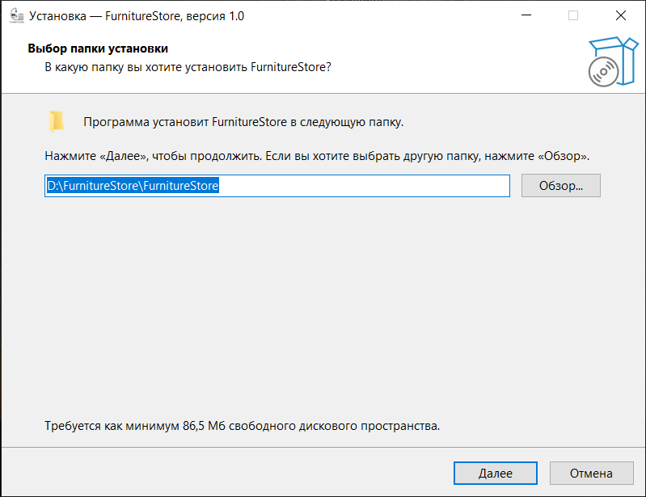
Рисунок Б.3.1 – Выбор пути для установки программы
При необходимости поставить галочку «Создать значок на рабочем столе» и нажать «Далее» в соответствии с рисунком Б.3.2
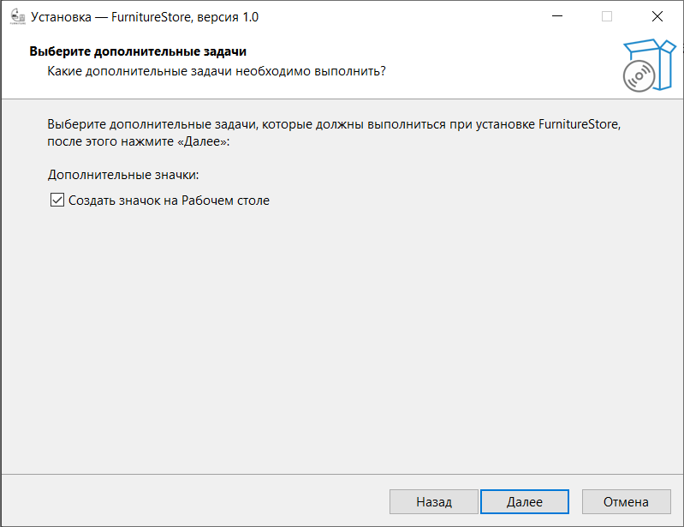
Рисунок Б.3.2 – Создание ярлыка
Выводится информация об установке, если всё правильно, то нажать кнопку «Установить», затем завершить в соответствии с рисунком Б.3.3 - Б.3.4
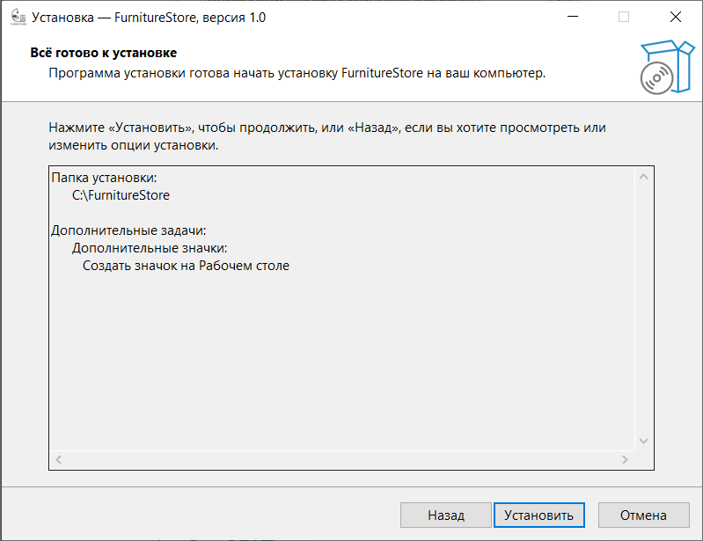
Рисунок Б.3.3 – Окно готовности процесса установки
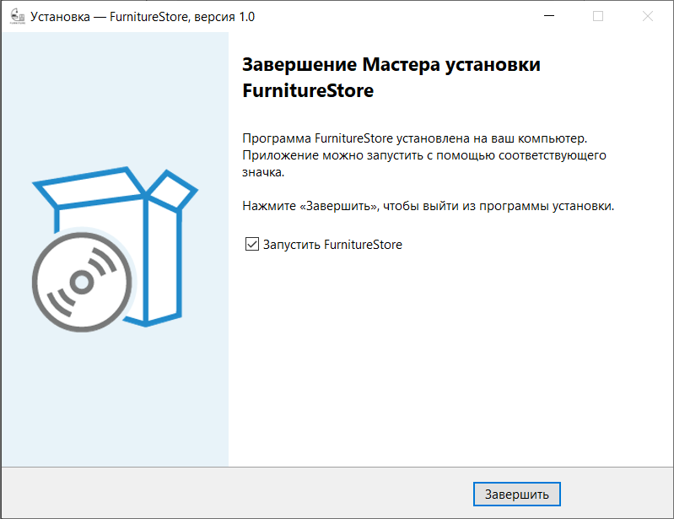
Рисунок Б.3.4 – Завершение процесса установки
3.2. Выполнение программы
После запуска программы откроется форма авторизации. Форма авторизации представлена в соответствии с рисунком Б.3.5.
Форма авторизации служит для проверки прав доступа к системе. Окно содержит поля «Логин» и «Пароль». Для входа в систему заполните поля и нажмите кнопку «Войти».
Форма содержит:
  - Поле «Логин» – ввод логина пользователя (только латинские символы и цифры, длина 50 символов);
  - Поле «Пароль» – ввод пароля (только латинские символы и цифры, длина 50 символов, скрытый ввод);
  - Кнопка «Войти» – проверка введенных данных и переход на форму «Рабочий стол», или же если ввести логин «admin» и пароль «admin», то откроется форма «Управление БД», это нужно для того, чтобы в случае пустой базы данных или её отсутствии, её можно было бы восстановить;
  - Кнопка «Шестерня» – открывает форму «Настройка подключения»;
  - При первом ошибочном вводе появляется сообщение о неудачной авторизации, при втором ошибочном вводе - форма с элементом captcha в соответствии с рисунком Б.3.6. При повторной ошибке форма блокируется на 10 секунд.
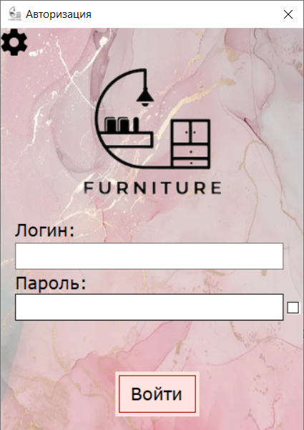
Рисунок Б.3.5 — Форма авторизации
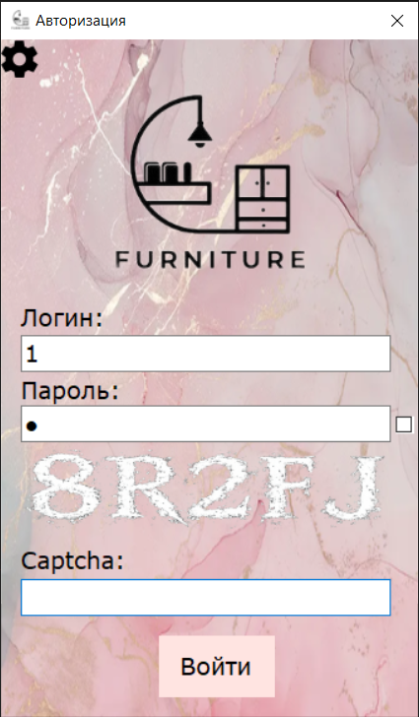
Рисунок Б.3.6 – Форма авторизации с элементом captha
Форма «Настройка подключения» представлена на рисунке Б.3.8.
Форма содержит:
  - Поле «Сервер» – ввод хоста сервера (только латинские символы, цифры и точка, без ограничений по длине);
  - Поле «Пользователь» – ввод логина пользователя (только латинские символы, цифры и спец. символы: «@», «.», «_», «-», без ограничений по длине);
  - Поле «Пароль» – ввод пароля (только латинские символы, цифры и все спец. символы, без ограничений по длине, скрытый ввод);
- Кнопка «Сохранить» – проверка введенных данных и сохранение подключения к базе данных;
  - Кнопка «Назад» – осуществляет переход на форму авторизации.
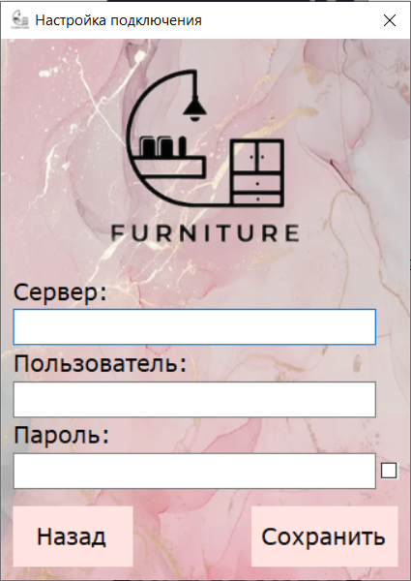
Рисунок Б.3.8 – Форма «Настройка подключения»
Форма «Рабочий стол» под ролью администратора представлена на рисунке Б.3.9.
Форма содержит:
  - Кнопка «Сотрудники» – переход к форме «Сотрудники»;
  - Кнопка «Управление БД» – переход к форме «Управление БД»;
  - Кнопка «Выйти» – выход из текущей учетной записи на форму авторизации.
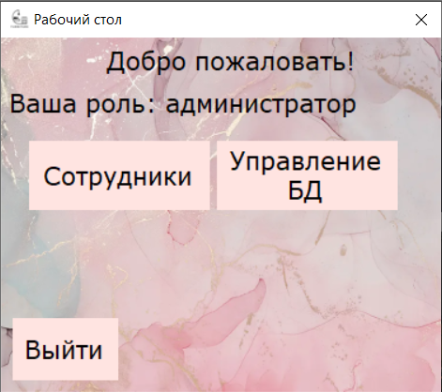
Рисунок Б.3.9 – Форма «Рабочий стол» под ролью администратора
Форма «Сотрудники» представлена на рисунке Б.3.10.
Для добавления записи нажать кнопку «Добавить», после чего будет открыта форма «Добавление сотрудника».
Для редактирования существующей записи необходимо нажатием кнопки мыши выбрать нужную запись и нажать на кнопку «Изменить», после чего будет открыта форма «Редактирование сотрудника».
Для удаления записи необходимо нажатием кнопки мыши выбрать нужную запись и нажать кнопку «Удалить», после чего запись будет успешно удалена.
Для просмотра записи без скрытия персональных данных необходимо двойным нажатием кнопки мыши выбрать нужную запись, после чего будет открыта форма «Просмотр данных о сотруднике».
Форма содержит:
  - Кнопка «Добавить» – переход к форме «Добавление сотрудника»;
  - Кнопка «Изменить» – переход к форме «Редактирование сотрудника»;
  - Кнопка «Удалить» – удаление выбранной записи;
  - Поле «ФИО» – «живой» поиск по ФИО (только русские символы, длина 100 символов);
  - Выпадающий список «Роль» – фильтр по ролям;
  - Кнопка «Сброс» – сбрасывает «живой» поиск и фильтр;
  - Кнопка «Назад» – осуществляет переход на форму «Рабочий стол».
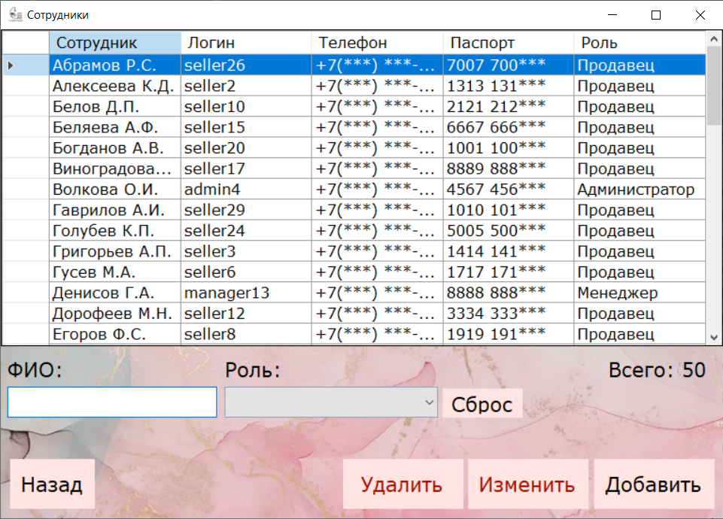
Рисунок Б.3.10 – Форма «Сотрудники»
Форма «Добавление сотрудника» представлена на рисунке Б.3.11.
Для добавления сотрудника необходимо заполнить все поля на форме, нажать кнопку «Сохранить», затем сотрудник будет успешно добавлен.
Форма содержит:
  - Кнопка «Сохранить» – добавление сотрудника;
  - Поле «ФИО» – ввод ФИО сотрудника (только русские символы, длина 100 символов);
  - Поле «Логин» – ввод логина сотрудника (только латинские символы, длина 50 символов);
  - Поле «Пароль» – ввод пароля сотрудника (только латинские символы, длина 50 символов);
  - Поле «Паспорт» – ввод паспорта сотрудника (только цифры символы, длина 10 символов);
  - Поле «Телефон» – ввод телефона сотрудника (маска ввода);
  - Выпадающий список «Роль» – выбор роли;
  - Кнопка «Назад» – осуществляет переход на форму «Сотрудники».
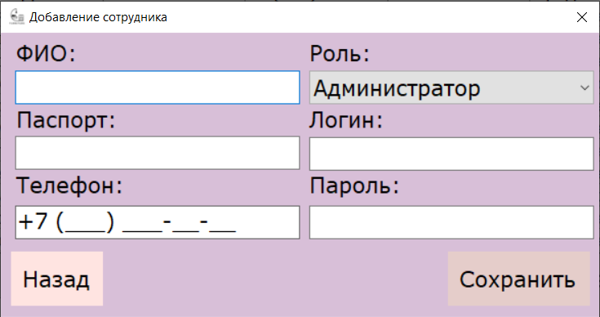
Рисунок Б.3.11 – Форма «Добавление сотрудника»
Форма «Редактирование сотрудника» представлена на рисунке Б.3.12.
Для редактирования сотрудника необходимо заполнить все поля на форме, нажать кнопку «Сохранить», затем сотрудник будет успешно обновлен.
Форма содержит:
  - Кнопка «Сохранить» – редактирование сотрудника;
  - Поле «ФИО» – ввод ФИО сотрудника (только русские символы, длина 100 символов);
  - Поле «Логин» – ввод логина сотрудника (только латинские символы, длина 50 символов);
  - Поле «Пароль» – ввод пароля сотрудника (только латинские символы, длина 50 символов);
  - Поле «Паспорт» – ввод паспорта сотрудника (только цифры символы, длина 10 символов);
  - Поле «Телефон» – ввод телефона сотрудника (маска ввода);
  - Поле «Роль» без возможности редактирования;
  - Кнопка «Назад» – осуществляет переход на форму «Сотрудники».
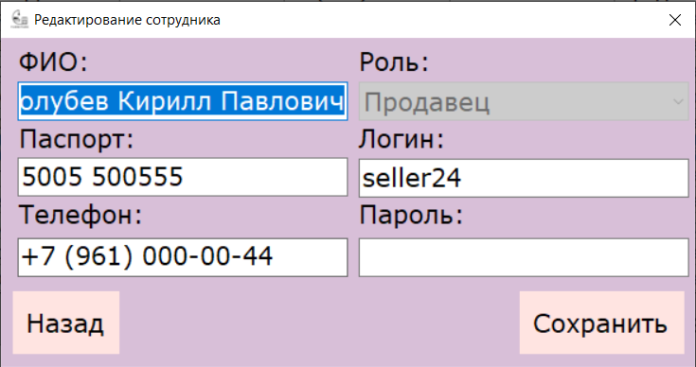
Рисунок Б.3.12 – Форма «Редактирование сотрудника»
Форма «Просмотр данных о сотруднике» представлена на рисунке Б.3.13.
Форма содержит:
  - Просмотр всех полей без возможности редактирования;
  - Кнопка «Назад» – осуществляет переход на форму «Сотрудники».
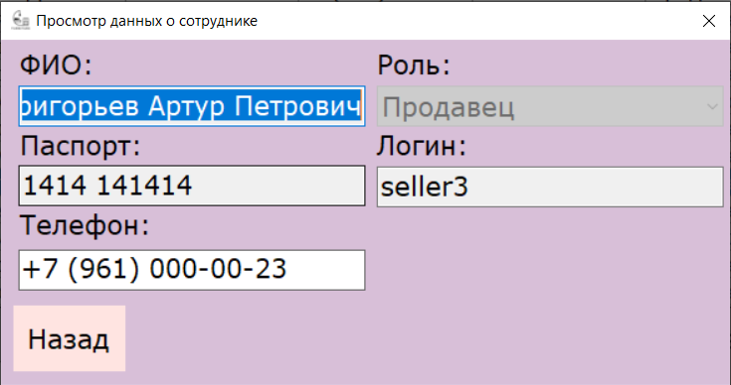
Рисунок Б.3.13 – Форма «Просмотр данных о сотруднике»
Форма «Управление БД» представлена на рисунке Б.3.14.
Форма содержит:
  - Кнопка «Резервное копирование» – резервное копирование БД в ручном режиме;
  - Кнопка «Восстановить базу данных» – восстановление структуры и данных БД;
  - Кнопка «Восстановить структуру БД» – восстановление структуры БД;
  - Выпадающий список «Таблица для импорта» – выбор таблицы для импорта данных;
  - Выпадающий список «Таблица для экспорта» – выбор таблицы для экспорта данных;
  - Кнопка «Файл для импорта» – выбор файла для импорта данных в таблицу;
  - Кнопка «Файл для экспорта» – выбор файла для экспорта данных;
  - Кнопка «Импортировать данные» – импорт данных из выбранного файла в выбранную таблицу;
  - Кнопка «Экспортировать данные» – экспорт данных в файл;
  - Кнопка «Назад» – осуществляет переход на форму «Рабочий стол»/ «Авторизация».
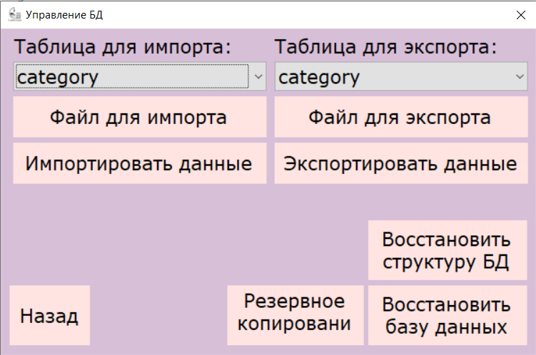
Рисунок Б.3.14 – Форма «Управление БД»
Форма «Рабочий стол» под ролью менеджера представлена на рисунке Б.3.15.
Форма содержит:
  - Кнопка «Поставщики» – переход к форме «Поставщики»;
  - Кнопка «Заказы» – переход к форме «Заказы»;
  - Кнопка «Категории» – переход к форме «Категории товаров»;
  - Кнопка «Товары» – переход к форме «Товары»;
  - Кнопка «Выйти» – выход из текущей учетной записи на форму авторизации.
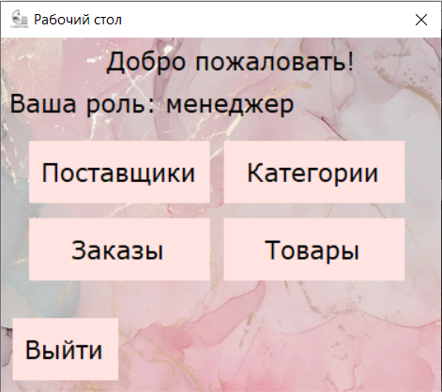
Рисунок Б.3.15 – Форма «Рабочий стол» под ролью менеджера
Форма «Поставщики» представлена на рисунке Б.3.16.
Для добавления записи нажать кнопку «Добавить», после чего будет открыта форма «Добавление поставщика».
Для редактирования существующей записи необходимо нажатием кнопки мыши выбрать нужную запись и нажать на кнопку «Изменить», после чего будет открыта форма «Редактирование поставщика».
Для удаления записи необходимо нажатием кнопки мыши выбрать нужную запись и нажать кнопку «Удалить», после чего запись будет успешно удалена.
Для просмотра записи без скрытия персональных данных необходимо двойным нажатием кнопки мыши выбрать нужную запись, после чего будет открыта форма «Просмотр данных о поставщике».
Форма содержит:
  - Кнопка «Добавить» – переход к форме «Добавление поставщика»;
  - Кнопка «Изменить» – переход к форме «Редактирование поставщика»;
  - Кнопка «Удалить» – удаление выбранной записи;
  - Поле «Название» – «живой» поиск (только русские символы, длина 100 символов);
  - Кнопка «Сброс» – сбрасывает «живой» поиск;
  - Кнопка «Назад» – осуществляет переход на форму «Рабочий стол».
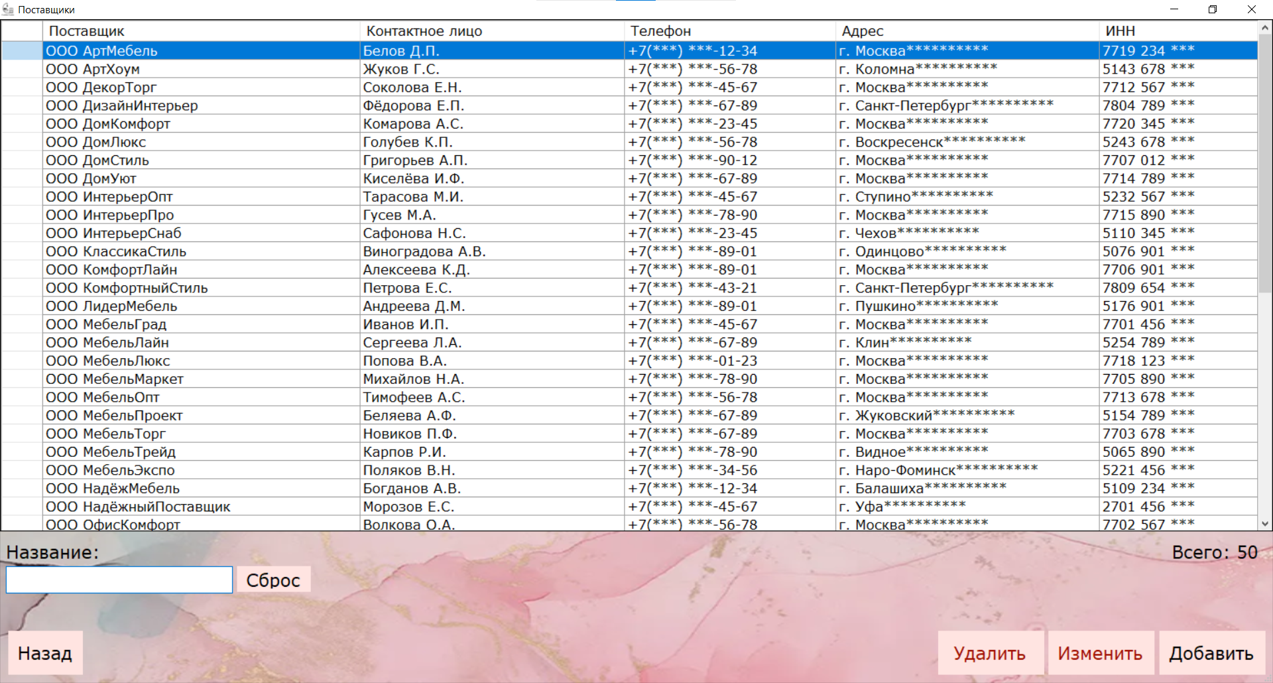
Рисунок Б.3.16 – Форма «Поставщики»
Форма «Добавление поставщика» представлена на рисунке Б.3.17.
Для добавления поставщика необходимо заполнить все поля на форме, нажать кнопку «Сохранить», затем поставщик будет успешно добавлен.
Форма содержит:
  - Кнопка «Сохранить» – добавление поставщика;
  - Поле «Поставщик» – ввод названия поставщика (только русские символы, длина 100 символов);
  - Поле «Конт. лицо» – ввод контактного лица поставщика (только русские символы, длина 100 символов);
  - Поле «Адрес» – ввод адреса поставщика (только русские символы, без ограничений длины);
  - Поле «Описание» – ввод описания поставщика (только русские символы, без ограничений длины);
  - Поле «ИНН» – ввод описания поставщика (только цифры, длина 12 символов);
  - Поле «Телефон» – ввод телефона клиента (маска ввода);
  - Кнопка «Назад» – осуществляет переход на форму «Поставщики».
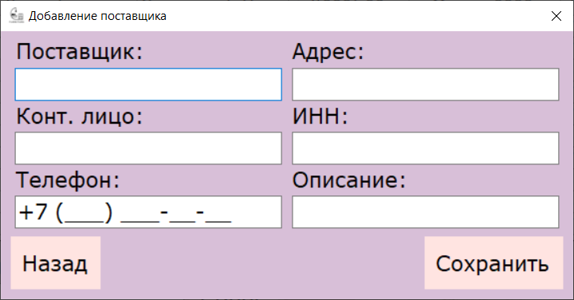
Рисунок Б.3.17 – Форма «Добавление поставщика»
Форма «Редактирование поставщика» представлена на рисунке Б.3.18.
Для редактирования поставщика необходимо заполнить все поля на форме, нажать кнопку «Сохранить», затем поставщик будет успешно обновлён.
Форма содержит:
  - Кнопка «Сохранить» – редактирование поставщика;
  - Поле «Поставщик» – ввод названия поставщика (только русские символы, длина 100 символов);
  - Поле «Конт. лицо» – ввод контактного лица поставщика (только русские символы, длина 100 символов);
  - Поле «Адрес» – ввод адреса поставщика (только русские символы, без ограничений длины);
  - Поле «Описание» – ввод описания поставщика (только русские символы, без ограничений длины);
  - Поле «ИНН» – ввод описания поставщика (только цифры, длина 12 символов);
  - Поле «Телефон» – ввод телефона клиента (маска ввода);
  - Кнопка «Назад» – осуществляет переход на форму «Поставщики».
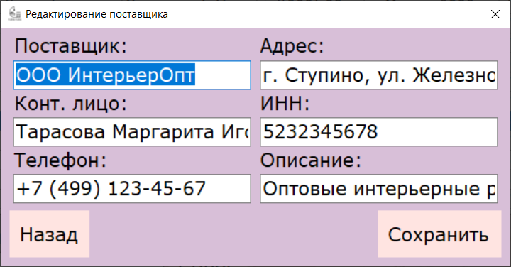
Рисунок Б.3.18 – Форма «Редактирование поставщика»
Форма «Просмотр данных о поставщике» представлена на рисунке Б.3.19.
Форма содержит:
  - Просмотр всех полей без возможности редактирования;
  - Кнопка «Назад» – осуществляет переход на форму «Поставщики».
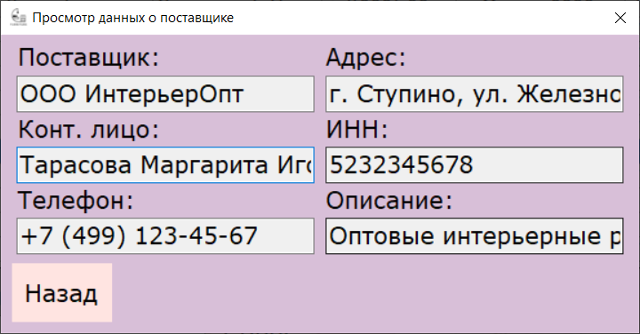
Рисунок Б.3.19 – Форма «Просмотр данных о поставщике»
Форма «Заказы» под ролью менеджера - представлена на рисунке Б.3.20.
Для просмотра состава выбранного заказа нажать кнопку «Состав заказа», после чего будет открыта форма «Состав заказа».
Форма содержит:
  - Кнопка «Состав заказа» – переход к форме «Состав заказа»;
  - Кнопка «Отчёт по выручке» – переход к форме «Создание отчёта по выручке за период»;
  - Поле «Поиск» – «живой» поиск по номеру, сотруднику и клиенту (только русские буквы и цифры, длина 100 символов);
  - Выпадающий список «Сумма» – сортировка по сумме заказа;
  - Выпадающий список «Статус» – фильтр по статусу заказа;
  - Кнопка «Сброс» – сбрасывает «живой» поиск, фильтр и сортировку;
  - Пагинация по 10 записей на страницу в формате « << < 1 2 3 > >> »;
  - Условное форматирование (заказ со статусом «новый» подсвечивается серым цветом, со статусом «выполнен» - зеленым, а со статусом «отменён» - красным);
  - Кнопка «Назад» – осуществляет переход на форму «Рабочий стол».
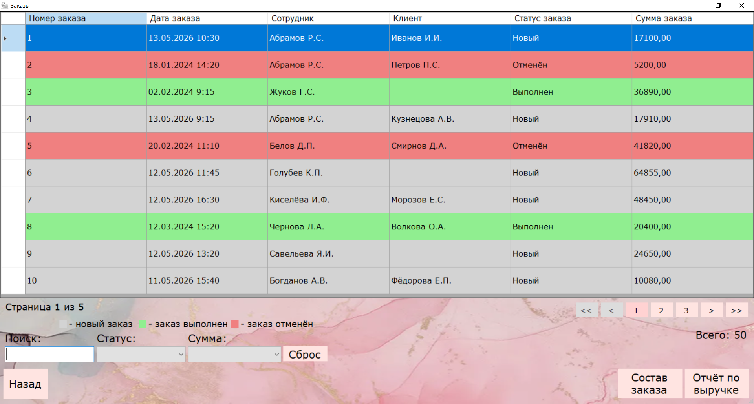
Рисунок Б.3.20 – Форма «Заказы» под ролью менеджера
Форма «Состав заказа» представлена на рисунке Б.3.21.
Форма содержит:
  - Просмотр состава заказа;
  - Кнопка «Назад» – осуществляет переход на форму «Заказы».
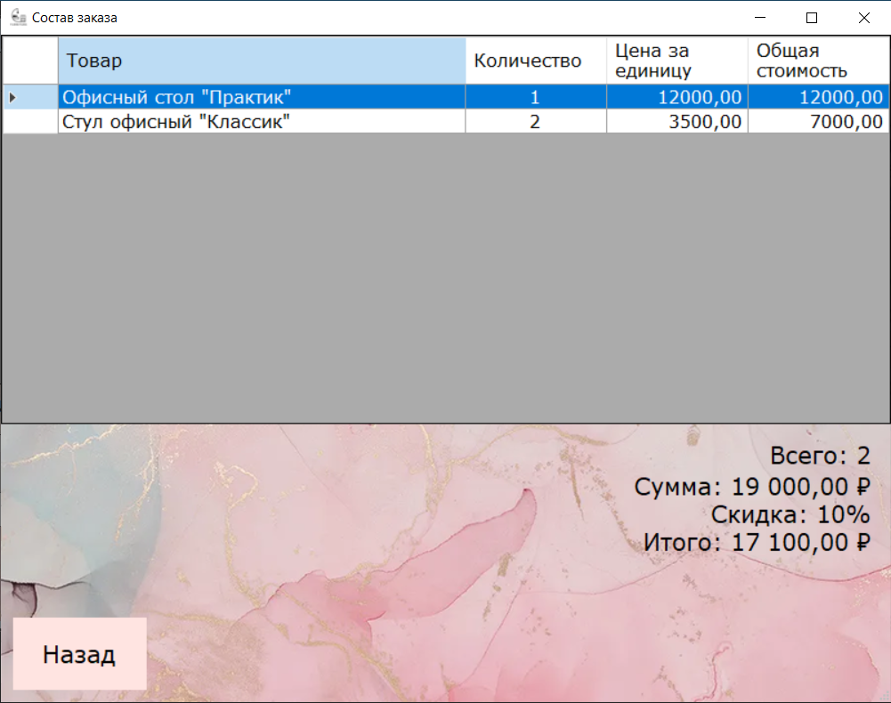
Рисунок Б.3.21 – Форма «Состав заказа»
Форма «Создание отчёта по выручке за период» представлена на рисунке Б.3.22.
Форма содержит:
  - Календари «С» и «По» - выбор начальной и конечной даты отчёта;
  - Кнопка «Сформировать» – создание отчёта по выручке в формате MS Excel 2007 в соответствии с рисунком Б.3.23;
  - Кнопка «Назад» – осуществляет переход на форму «Заказы».
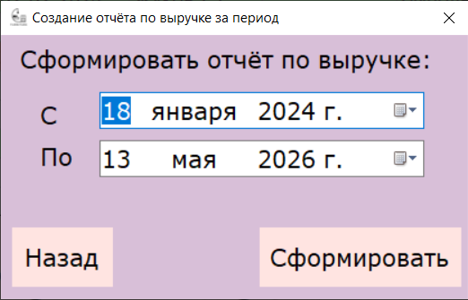
Рисунок Б.3.22 – Форма «Создание отчёта по выручке за период»
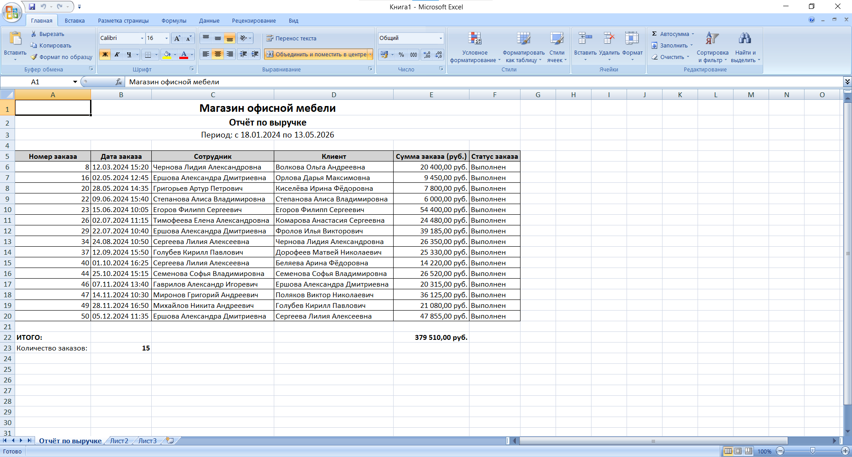
Рисунок Б.3.23 – Отчёт по выручке
Форма «Товары» под ролью менеджера - представлена на рисунке Б.3.24.
Для добавления товара нажать кнопку «Добавить», после чего будет открыта форма «Добавление товара».
Для редактирования существующей записи необходимо нажатием кнопки мыши выбрать нужную запись и нажать на кнопку «Изменить», после чего будет открыта форма «Редактирование товара».
Для удаления записи необходимо нажатием кнопки мыши выбрать нужную запись и нажать кнопку «Удалить», после чего запись будет успешно удалена.
Форма содержит:
  - Кнопка «Добавить» – переход к форме «Добавление товара»;
  - Кнопка «Изменить» – переход к форме «Редактирование товара»;
  - Кнопка «Удалить» – удаление выбранной записи;
  - Поле «Товар» – «живой» поиск по названию и описанию (только русские буквы, длина 100 символов);
  - Выпадающий список «Цена» – сортировка по цене товара;
  - Выпадающий список «Категория» – фильтр по категории товаров;
  - Кнопка «Сброс» – сбрасывает «живой» поиск, фильтр и сортировку;
  - Кнопка «Назад» – осуществляет переход на форму «Рабочий стол».
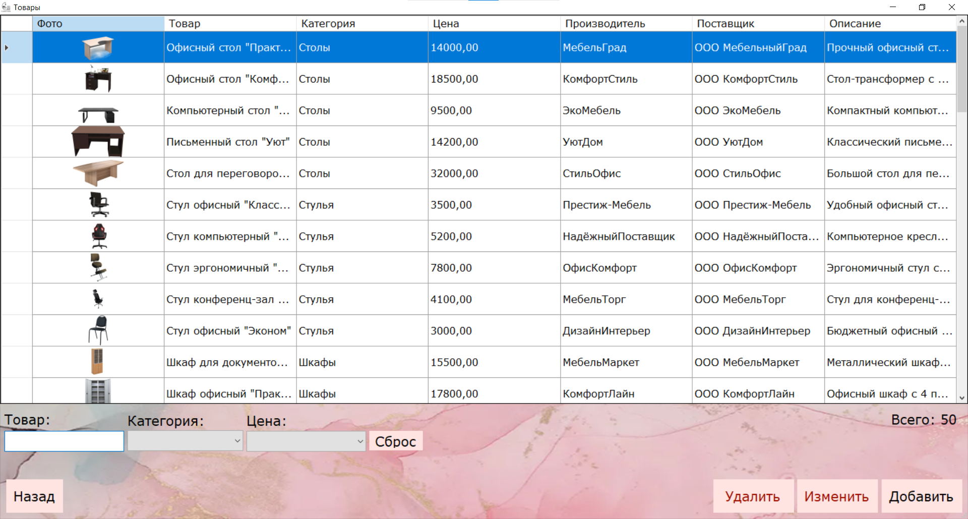
Рисунок Б.3.24 – Форма «Товары» под ролью Менеджера
Форма «Добавление товара» представлена на рисунке Б.3.25.
Для добавления товара необходимо заполнить все обязательные поля (название, описание, цена, категория товара, поставщик и производитель) на форме, нажать кнопку «Сохранить», затем товар будет успешно добавлен.
Форма содержит:
  - Кнопка «Сохранить» – добавление товара;
  - Поле «Название» – ввод названия товара (только русские символы, длина 100 символов);
  - Поле «Описание» – ввод описания товара (только русские символы, без ограничения длины);
  - Поле «Производитель» – ввод производителя товара (только русские символы, длина 100 символов);
  - Поле «Цена» – ввод цены товара (только цифры и запятая, длина 10 символов до запятой и 2 символа после);
  - Выпадающий список «Категория товара» – выбор категории товара;
  - Выпадающий список «Поставщик» – выбор поставщика;
  - Кнопка «Выбрать фото» – осуществляет выбор фото в диалоговом окне в форматах .png или .jpg(.jpeg), с автоматическим сжатием фото;
  - Кнопка «Назад» – осуществляет переход на форму «Товары».
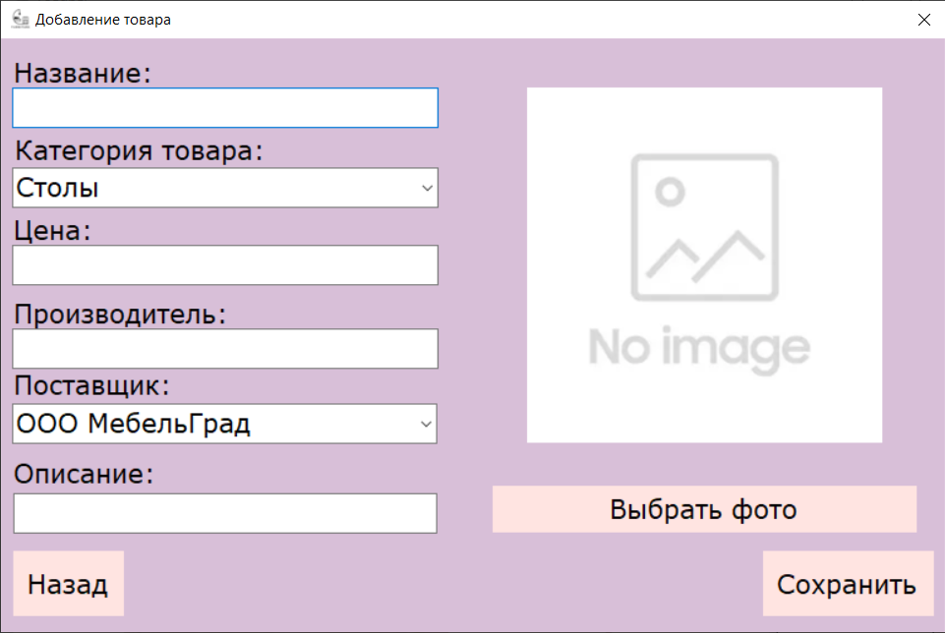
Рисунок Б.3.25 – Форма «Добавление товара»
Форма «Редактирование товара» представлена на рисунке Б.3.26.
Для редактирования товара необходимо заполнить все обязательные поля (название, описание, цена, категория товара, поставщик и производитель) на форме, нажать кнопку «Сохранить», затем товар будет успешно сохранен.
Форма содержит:
  - Кнопка «Сохранить» – редактирование товара;
  - Поле «Название» – ввод названия товара (только русские символы, длина 100 символов);
  - Поле «Описание» – ввод описания товара (только русские символы, без ограничения длины);
  - Поле «Производитель» – ввод производителя товара (только русские символы, длина 100 символов);
  - Поле «Цена» – ввод цены товара (только цифры и запятая, длина 10 символов до запятой и 2 символа после);
  - Выпадающий список «Категория товара» – выбор категории товара;
  - Выпадающий список «Поставщик» – выбор поставщика;
  - Кнопка «Выбрать фото» – осуществляет выбор фото в диалоговом окне в форматах .png или .jpg(.jpeg), с автоматическим сжатием фото;
  - Кнопка «Назад» – осуществляет переход на форму «Товары».
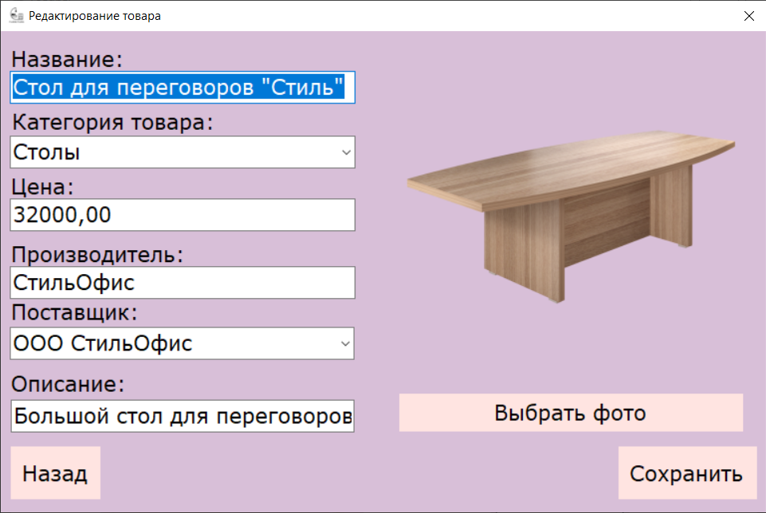
Рисунок Б.3.26 – Форма «Редактирование товара»
Форма «Категории товаров» - представлена на рисунке Б.3.27.
Для добавления категории товаров нажать кнопку «Добавить», после чего будет открыта форма «Добавление категории товаров».
Для редактирования существующей записи необходимо нажатием кнопки мыши выбрать нужную запись и нажать на кнопку «Изменить», после чего будет открыта форма «Редактирование категории товаров».
Форма содержит:
  - Кнопка «Добавить» – переход к форме «Добавление категории товаров»;
  - Кнопка «Изменить» – переход к форме «Редактирование категории товаров»;
  - Кнопка «Назад» – осуществляет переход на форму «Рабочий стол».
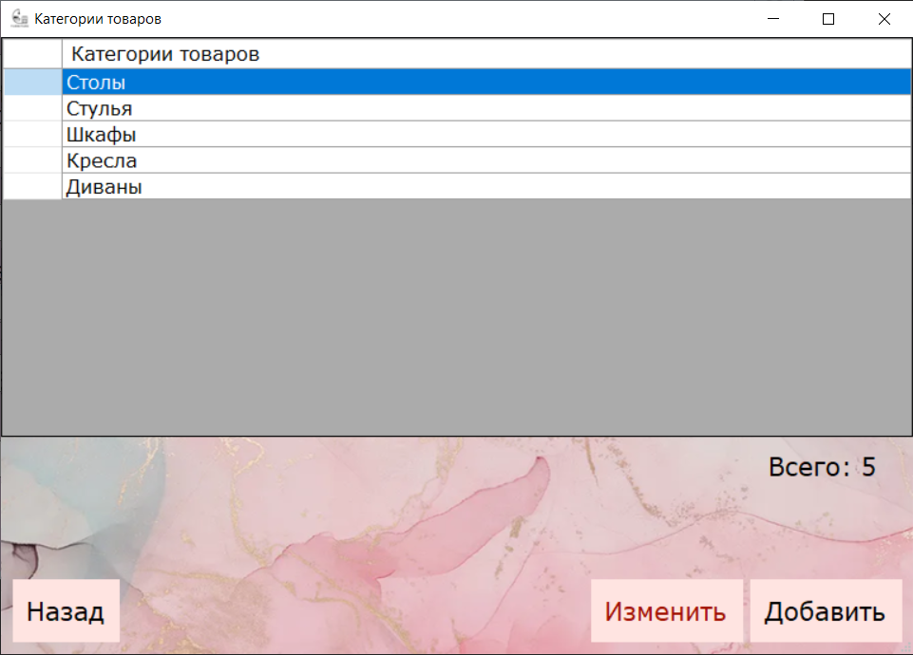
Рисунок Б.3.27 – Форма «Категории блюд»
Форма «Добавление категории товаров» представлена на рисунке Б.3.28.
Для добавления категории товаров необходимо заполнить все поля на форме, нажать кнопку «Сохранить», затем категория товаров будет успешно добавлена.
Форма содержит:
  - Кнопка «Сохранить» – добавление категории товаров;
  - Поле «Наименование» – ввод названия категории товаров (только русские символы, длина 50 символов);
  - Кнопка «Назад» – осуществляет переход на форму «Категории товаров».
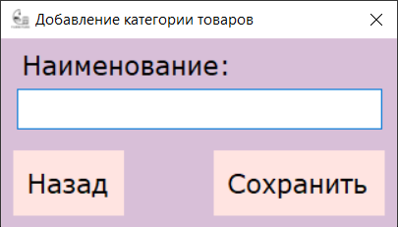
Рисунок Б.3.28 – Форма «Добавление категории блюд»
Форма «Редактирование категории товаров» представлена на рисунке Б.3.29.
Для редактирования категории товаров необходимо заполнить все поля на форме, нажать кнопку «Сохранить», затем категория товаров будет успешно сохранена.
Форма содержит:
  - Кнопка «Сохранить» – редактирование категории товаров;
  - Поле «Наименование» – ввод названия категории товаров (только русские символы, длина 50 символов);
  - Кнопка «Назад» – осуществляет переход на форму «Категории товаров».
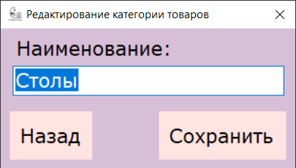
Рисунок Б.3.29 – Форма «Редактирование категории блюд»
Форма «Рабочий стол» под ролью продавца представлена на рисунке Б.3.30.
Форма содержит:
  - Кнопка «Товары» – переход к форме «Товары»;
  - Кнопка «Заказы» – переход к форме «Заказы»;
  - Кнопка «Клиенты» – переход к форме «Клиенты»;
  - Кнопка «Выйти» – выход из текущей учетной записи на форму авторизации.
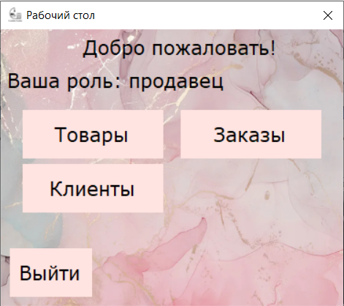
Рисунок Б.3.30 – Форма «Рабочий стол» под ролью продавца
Форма «Товары» под ролью продавца - представлена на рисунке Б.3.31.
Форма содержит:
  - Поле «Товар» – «живой» поиск по названию и описанию (только русские буквы, длина 100 символов);
  - Выпадающий список «Цена» – сортировка по цене товара;
  - Выпадающий список «Категория» – фильтр по категории товаров;
  - Кнопка «Сброс» – сбрасывает «живой» поиск, фильтр и сортировку;
  - Кнопка «Назад» – осуществляет переход на форму «Рабочий стол».
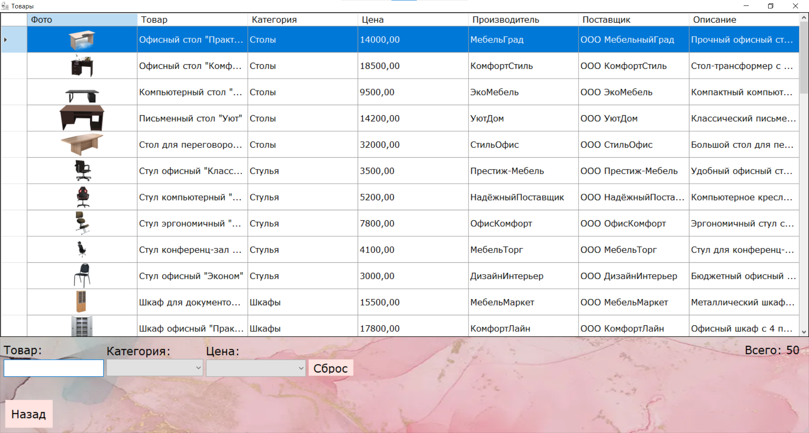
Рисунок Б.3.31 – Форма «Товары» под ролью продавца
Форма «Заказы» под ролью продавца - представлена на рисунке Б.3.32.
Для оформления заказа нажать кнопку «Оформить новый», после чего будет открыта форма «Оформление заказа».
Для редактирования существующей записи необходимо нажатием кнопки мыши выбрать нужную запись и нажать на кнопку «Изменить», после чего будет открыта форма «Редактирование заказа».
Для просмотра состава выбранного заказа нажать кнопку «Состав заказа», после чего будет открыта форма «Состав заказа».
Форма содержит:
  - Кнопка «Оформить новый» – переход к форме «Оформление заказа»;
  - Кнопка «Изменить» – переход к форме «Редактирование заказа»;
  - Кнопка «Состав заказа» – переход к форме «Состав заказа»;
  - Кнопка «Оформить чек» – печать чека в форматах MS Word 2007, в соответствии с рисунком Б.3.33, и PDF, в соответствии с рисунком Б.3.34;
  - Поле «Поиск» – «живой» поиск по номеру, сотруднику и клиенту (только русские буквы и цифры, длина 100 символов);
  - Выпадающий список «Сумма» – сортировка по сумме заказа;
  - Выпадающий список «Статус» – фильтр по статусу заказа;
  - Кнопка «Сброс» – сбрасывает «живой» поиск, фильтр и сортировку;
  - Пагинация по 10 записей на страницу в формате « << < 1 2 3 > >> »;
  - Условное форматирование (заказ со статусом «новый» подсвечивается серым цветом, со статусом «выполнен» - зеленым, а со статусом «отменён» - красным);
  - Кнопка «Назад» – осуществляет переход на форму «Рабочий стол».
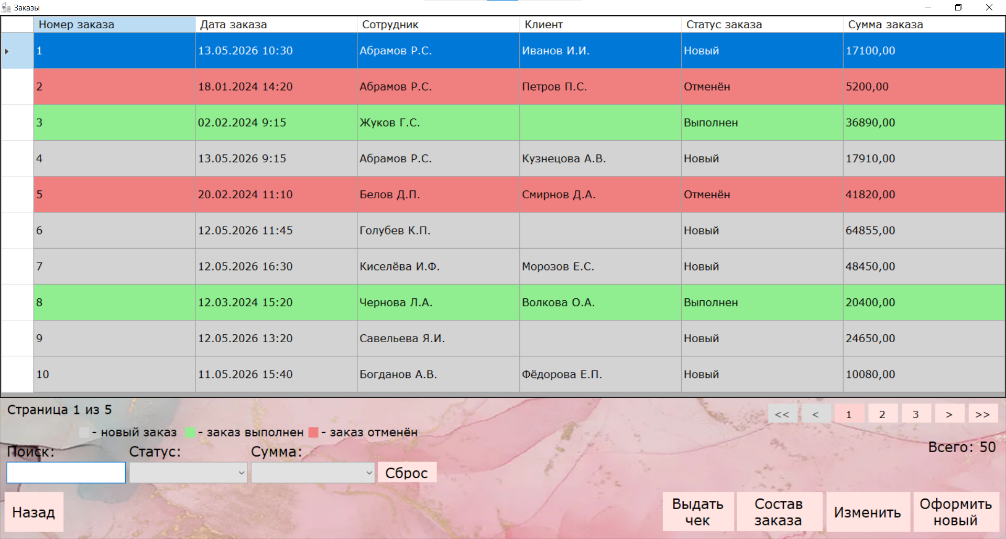
Рисунок Б.3.32 – Форма «Заказы» под ролью продавца
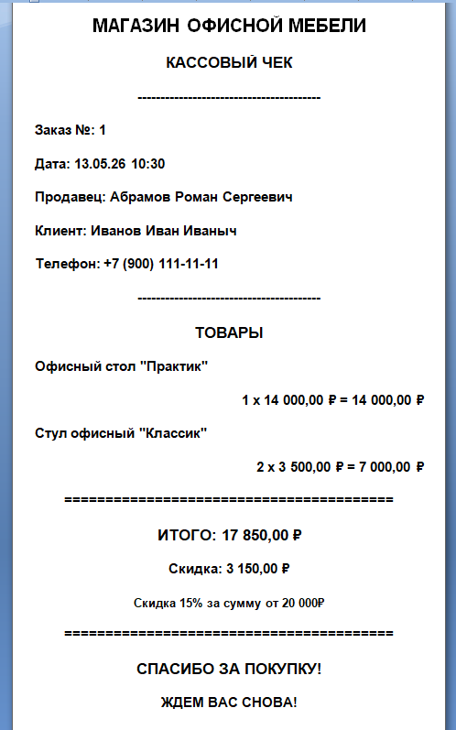
Рисунок Б.3.33 – Чек в формате MS Word 2007
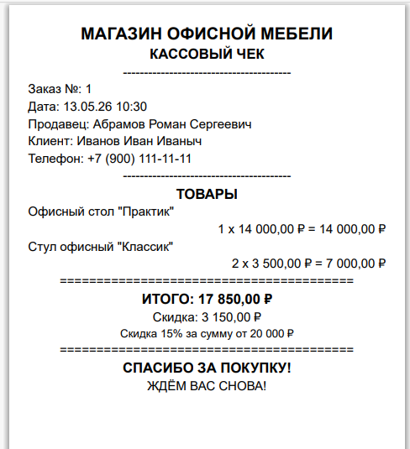
Рисунок Б.3.34 – Чек в формате PDF
Форма «Оформление заказа» представлена на рисунке Б.3.35.
Для оформления заказа необходимо заполнить все обязательные поля (товар, количество) и нажать на кнопку «+», для того, чтобы состав заказа заполнить, после чего нажать кнопку «Сохранить», затем заказ будет успешно оформлен.
Форма содержит:
  - Кнопка «Сохранить» – оформление заказа;
  - Кнопка «+» – добавляет товары в заказ;
  - Поле «Продавец» – запрещено для редактирования;
  - Поле «Статус» – запрещено для редактирования;
  - Поле «Дата заказа» – запрещено для редактирования;
  - Выпадающий список «Клиент» – выбор клиента;
  - Выпадающий список «Товар» – выбор товара;
  - Поле «Количество» – ввод количество товаров (только цифры, длина 2 символа);
  - Кнопка «Назад» – осуществляет переход на форму «Заказы».
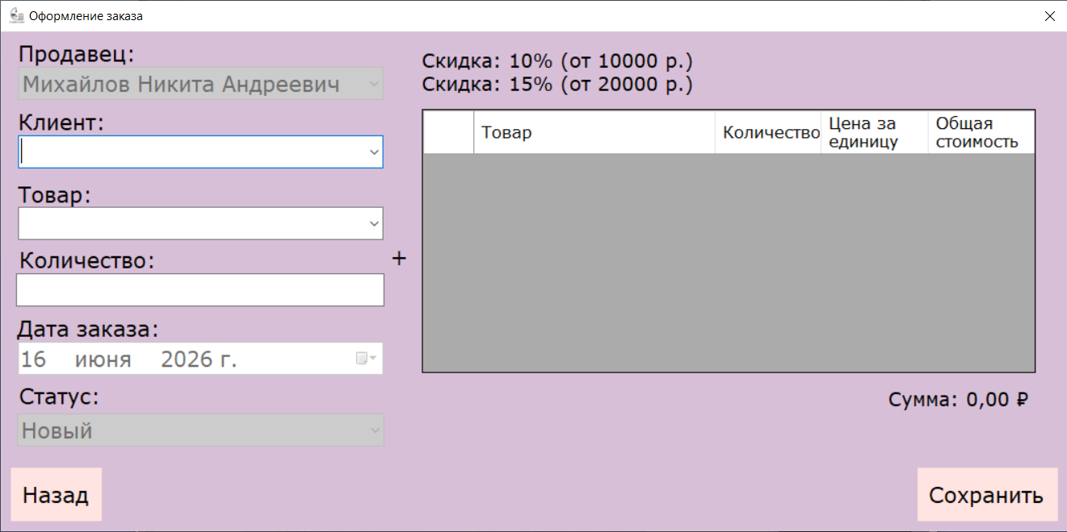
Рисунок Б.3.35 – Форма «Оформление заказа»
Форма «Редактирование заказа» представлена на рисунке Б.3.36.
Для редактирования заказа необходимо заполнить все обязательные поля (статус), нажать кнопку «Сохранить», затем заказ будет успешно обновлен.
Форма содержит:
  - Кнопка «Сохранить» – редактирование заказа;
  - Кнопка «+» – добавляет товары в заказ;
  - Поле «Продавец» – запрещено для редактирования;
  - Поле «Дата заказа» – запрещено для редактирования;
  - Поле «Клиент» – запрещено для редактирования;
  - Выпадающий список «Товар» – выбор товара;
  - Выпадающий список «Статус» – выбор статуса заказа;
  - Поле «Количество» – ввод количество товаров (только цифры, длина 2 символа);
  - Кнопка «Назад» – осуществляет переход на форму «Заказы».
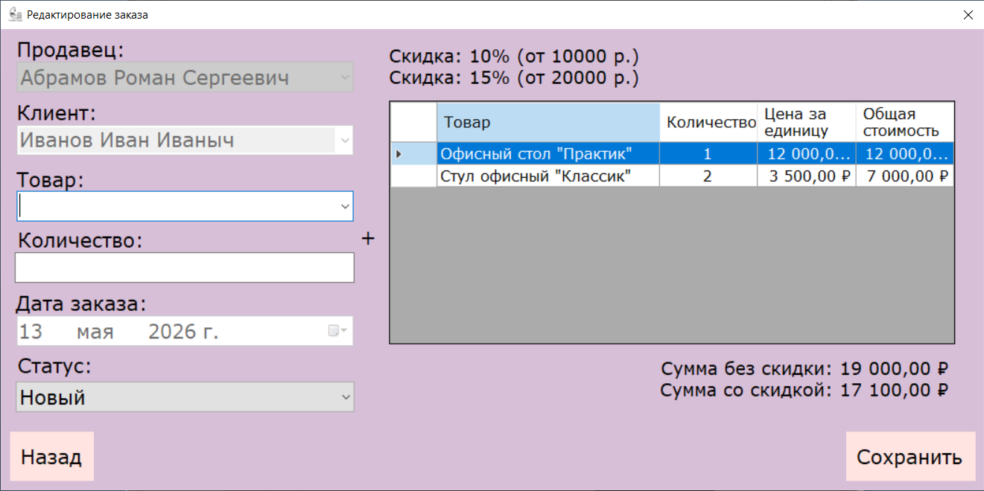
Рисунок Б.3.36 – Форма «Редактирование заказа»
Форма «Клиенты» представлена на рисунке Б.3.37.
Для добавления записи нажать кнопку «Добавить», после чего будет открыта форма «Добавление клиента».
Для редактирования существующей записи необходимо нажатием кнопки мыши выбрать нужную запись и нажать на кнопку «Изменить», после чего будет открыта форма «Редактирование клиента».
Для удаления записи необходимо нажатием кнопки мыши выбрать нужную запись и нажать кнопку «Удалить», после чего запись будет успешно удалена.
Для просмотра записи без скрытия персональных данных необходимо двойным нажатием кнопки мыши выбрать нужную запись, после чего будет открыта форма «Просмотр данных о клиенте».
Форма содержит:
  - Кнопка «Добавить» – переход к форме «Добавление клиента»;
  - Кнопка «Изменить» – переход к форме «Редактирование клиента»;
  - Кнопка «Удалить» – удаление выбранной записи;
  - Поле «Найти по ФИО» – «живой» поиск по ФИО (только русские символы, длина 100 символов);
  - Кнопка «Сброс» – сбрасывает «живой» поиск;
  - Кнопка «Назад» – осуществляет переход на форму «Рабочий стол».
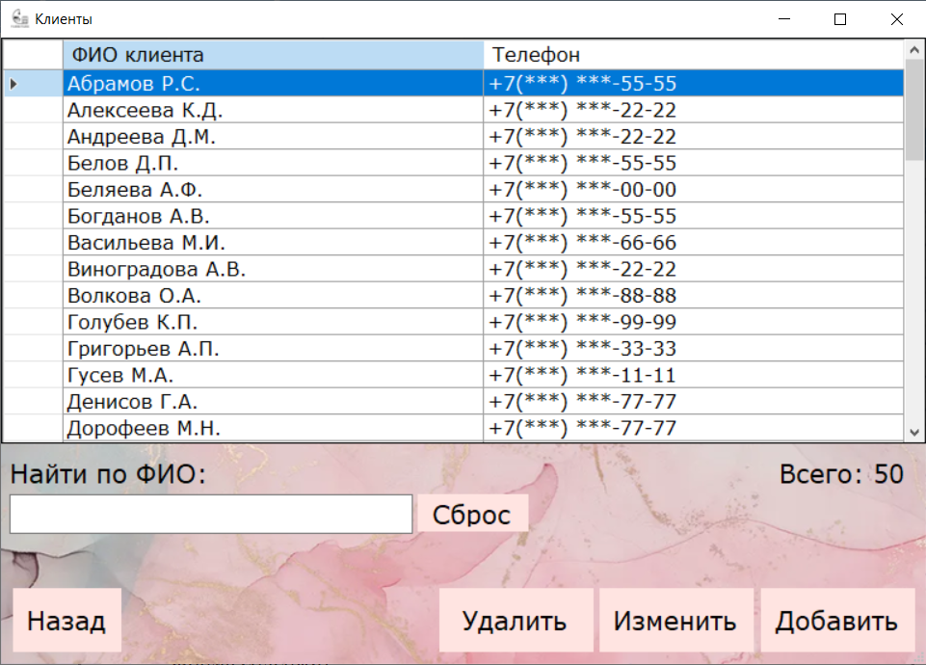
Рисунок Б.3.37 – Форма «Клиенты»
Форма «Добавление клиента» представлена на рисунке Б.3.38.
Для добавления клиента необходимо заполнить все поля на форме, нажать кнопку «Сохранить», затем клиент будет успешно добавлен.
Форма содержит:
  - Кнопка «Сохранить» – добавление клиента;
  - Поле «ФИО» – ввод ФИО клиента (только русские символы, длина 100 символов);
  - Поле «Телефон» – ввод телефона клиента (маска ввода);
  - Кнопка «Назад» – осуществляет переход на форму «Клиенты».
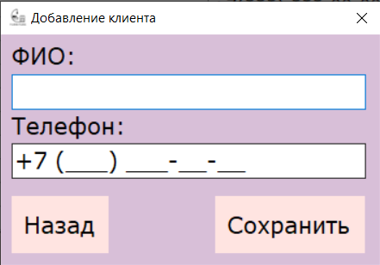
Рисунок Б.3.38 – Форма «Добавление клиента»
Форма «Редактирование клиента» представлена на рисунке Б.3.39.
Для редактирования клиента необходимо заполнить все поля на форме, нажать кнопку «Сохранить», затем клиент будет успешно изменён.
Форма содержит:
  - Кнопка «Сохранить» – редактирование клиента;
  - Поле «ФИО» – ввод ФИО клиента (только русские символы, длина 100 символов);
  - Поле «Телефон» – ввод телефона клиента (маска ввода);
  - Кнопка «Назад» – осуществляет переход на форму «Клиенты».
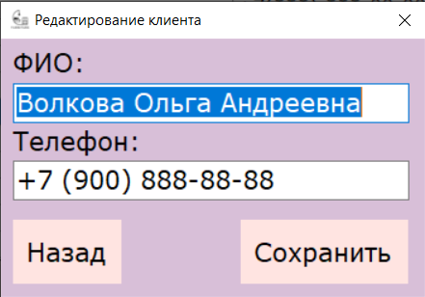
Рисунок Б.3.39 – Форма «Редактирование сотрудника»
Форма «Просмотр данных о клиенте» представлена на рисунке Б.3.40.
Форма содержит:
  - Просмотр всех полей без возможности редактирования;
  - Кнопка «Назад» – осуществляет переход на форму «Клиенты».
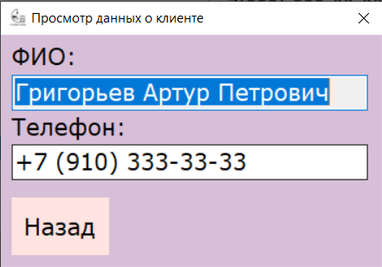
Рисунок Б.3.40 – Форма «Просмотр данных о клиенте»
4 Сообщение пользователю
При отсутствии подключения к базе данных выводится сообщение согласно рисунку Б.4.1
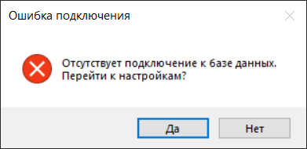
Рисунок Б.4.1 — Отсутствие подключения к базе данных
При неправильной настройке подключения к базе данных выводятся сообщения, согласно рисункам Б.4.2- Б.4.3.
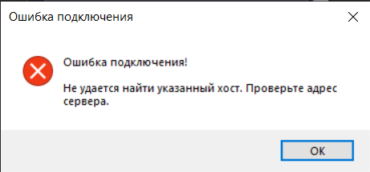
Рисунок Б.4.2 — Сообщение с предупреждением о том, что хост указан неправильно
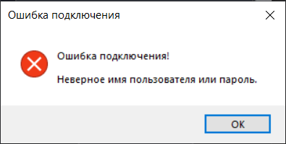
Рисунок Б.4.3 — Сообщение с предупреждением о том, что имя пользователя или пароль указаны неправильно
При успешной настройке подключения к базе данных выводится сообщение, согласно рисунку Б.4.4.

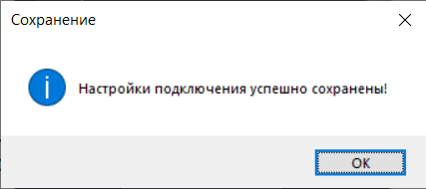
Рисунок Б.4.4 — Сообщение о том, что настройки подключены успешно сохранены
При неверном вводе логина или пароля выводится сообщение согласно рисунку Б.4.5.
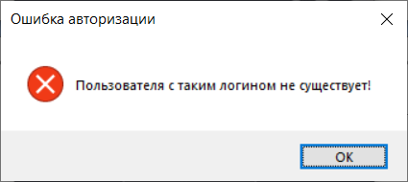
Рисунок Б.4.5 — Сообщение с предупреждением о том, что логин пользователя указан неправильно
В случае правильного ввода логина, но неправильного пароля, отображается сообщение согласно рисунку Б.4.6.
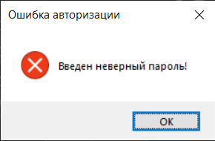
Рисунок Б.4.6 — Сообщение с предупреждением о том, что пароль пользователя указан неправильно
В случае повторной ошибки авторизации, отображается сообщение согласно рисунку Б.4.7.
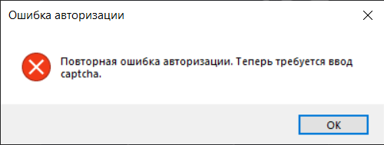
Рисунок Б.4.7 — Сообщение о повторной ошибке авторизации
В случае неудачной авторизации с captcha, отображается сообщение согласно рисунку Б.4.8.
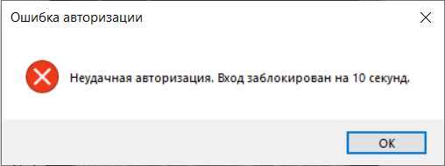
Рисунок Б.4.8 — Сообщение о неудачной авторизации с captcha и блокировке входа
При разблокировке входа выводится сообщение согласно рисунку Б.4.9.
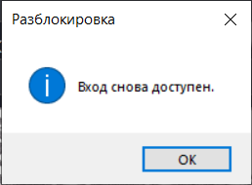
Рисунок Б.4.9 — Сообщение о разблокировке входа
При бездействии пользователя система блокируется и выводится сообщение согласно рисунку Б.4.10.
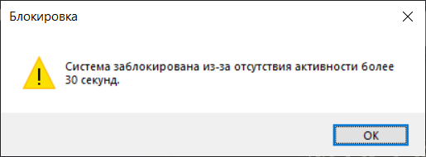
Рисунок Б.4.10 — Сообщение о блокировке системы
При попытке создания/редактирования сотрудника, когда не заполнены обязательные поля, выводится сообщение, согласно рисункам Б.4.11- Б.4.18.

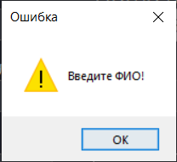
Рисунок Б.4.11 — Сообщение с предупреждением о том, что не заполнено ФИО сотрудника
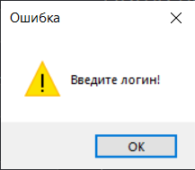
Рисунок Б.4.12 — Сообщение с предупреждением о том, что не заполнен логин сотрудника
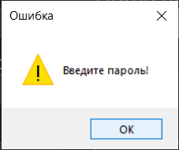
Рисунок Б.4.13 — Сообщение с предупреждением о том, что не заполнен пароль сотрудника
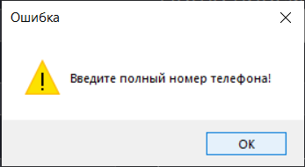
Рисунок Б.4.14 — Сообщение с предупреждением о том, что номер телефона сотрудника заполнено некорректно
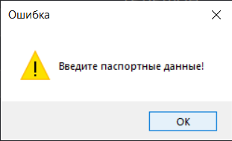
Рисунок Б.4.15 — Сообщение с предупреждением о том, что паспортные данные не заполнены
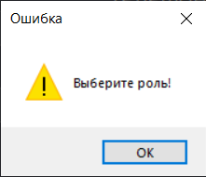
Рисунок Б.4.16 — Сообщение с предупреждением о том, что роль не заполнена
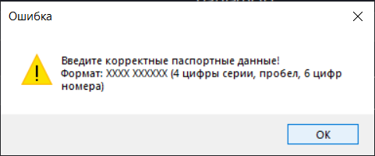
Рисунок Б.4.17 — Сообщение с предупреждением о том, что паспортные данные заполнены некорректно
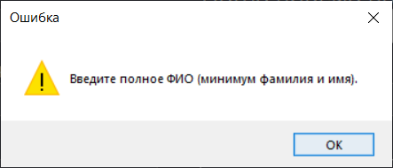
Рисунок Б.4.18 — Сообщение с предупреждением о том, что поле ФИО заполнено некорректно
При попытке сохранения данных выводится сообщение, согласно рисунку Б.4.19.
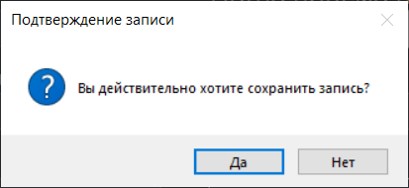
Рисунок Б.4.20 — Сообщение о подтверждении сохранения данных
При добавлении сотрудника выводится сообщение, согласно рисунку Б.4.21.
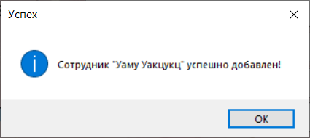
Рисунок Б.4.21 — Сообщение об успешном добавлении сотрудника
При редактировании сотрудника выводится сообщение, согласно рисунку Б.4.22.
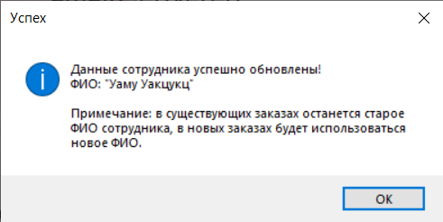
Рисунок Б.4.22 — Сообщение об успешном редактировании сотрудника
При попытке удаления сотрудника выводится сообщение, согласно рисунку Б.4.23.
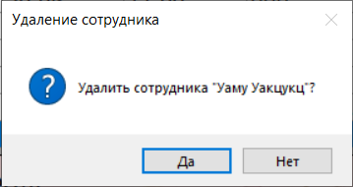
Рисунок Б.4.23 — Сообщение-подтверждение удаления сотрудника
При попытке создания/редактирования поставщика, выводятся сообщения, согласно рисункам Б.4.24-Б.4.30.
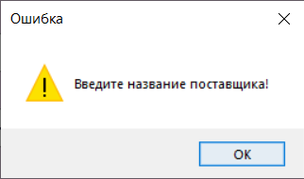
Рисунок Б.4.24 — Сообщение с предупреждением о том, что поле название поставщика не заполнено
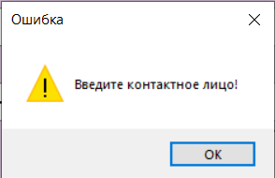
Рисунок Б.4.25 — Сообщение с предупреждением о том, что поле контактное лицо не заполнено
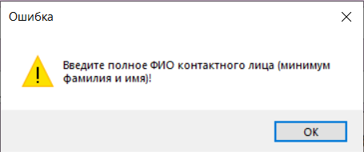
Рисунок Б.4.26 — Сообщение с предупреждением о том, что поле контактное лицо заполнено некорректно
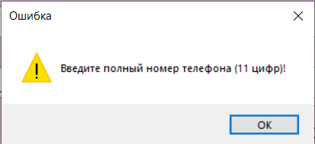
Рисунок Б.4.27 — Сообщение с предупреждением о том, что поле телефон заполнено некорректно
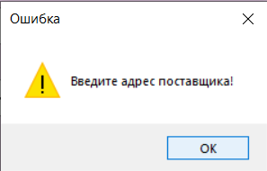
Рисунок Б.4.28 — Сообщение с предупреждением о том, что поле адрес поставщика заполнено некорректно
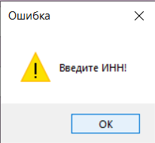
Рисунок Б.4.29 — Сообщение с предупреждением о том, что поле ИНН не заполнено
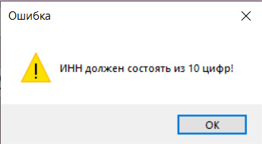
Рисунок Б.4.30 — Сообщение с предупреждением о том, что поле ИНН заполнено некорректно
При редактировании поставщика выводится сообщение, согласно рисунку Б.4.31.
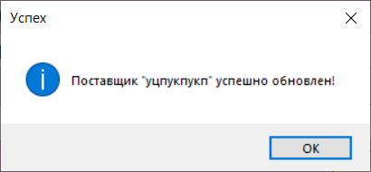
Рисунок Б.4.31 — Сообщение о том, что поставщик отредактирован
При создании поставщика, выводится сообщение, согласно рисунку Б.4.32.
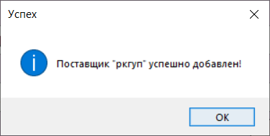
Рисунок Б.4.32 — Сообщение о том, что запись добавлена
При удалении поставщика выводятся сообщения, согласно рисункам Б.4.33- Б.4.34.
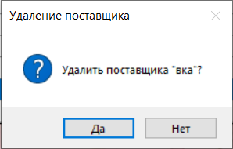
Рисунок Б.4.33 — Сообщение с вопросом удаления поставщика
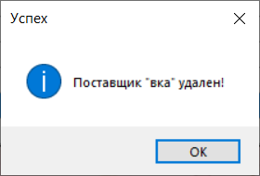
Рисунок Б.4.34 — Сообщение о том, что поставщик удален
При попытке создания отчёта по выручке, выводится сообщение с подтверждением, согласно рисунку Б.4.35.
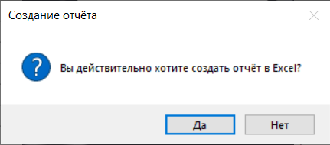
Рисунок Б.4.35 — Сообщение с подтверждением создания отчёта по выручке
При добавлении/редактировании товара, выводятся сообщения, о том, что не все поля заполнены, согласно рисункам Б.4.36- Б.4.39.
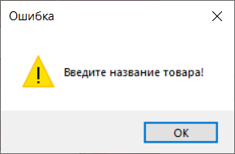
Рисунок Б.4.36 — Сообщение с предупреждением о том, что не заполнено название товара
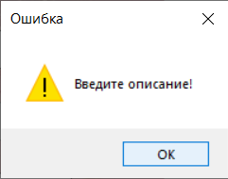
Рисунок Б.4.37 — Сообщение с предупреждением о том, что не заполнено описание
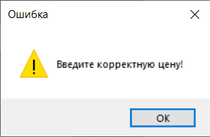
Рисунок Б.4.38 — Сообщение с предупреждением о том, что не заполнена корректно цена
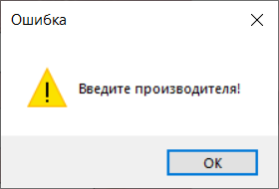
Рисунок Б.4.39 — Сообщение с предупреждением о том, что не заполнен производитель
При добавлении товара, выводится сообщение, согласно рисунку Б.4.40.
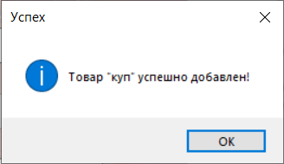
Рисунок Б.4.40 — Сообщение о том, что товар добавлен
При редактировании товара, выводится сообщение, согласно рисунку Б.4.41.
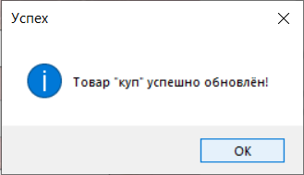
Рисунок Б.4.41 — Сообщение о том, что товар отредактирован
При удалении товара, выводятся сообщения, согласно рисункам Б.4.42- Б.4.43.
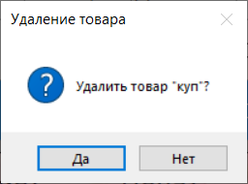
Рисунок Б.4.42 — Сообщение о подтверждении удаления товара
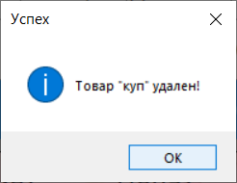
Рисунок Б.4.43 — Сообщение о том, что товар удален
При попытке создания/редактирования клиента, выводится сообщение, когда заполнены не все обязательные поля, согласно рисункам Б.4.44- Б.4.45.
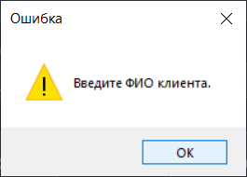
Рисунок Б.4.44 — Сообщение о том, что не заполнено поле ФИО клиента
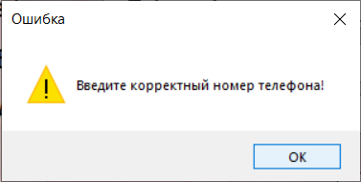
Рисунок Б.4.45 — Сообщение о том, что поле телефон не заполнено
При создании клиента, выводится сообщение, согласно рисунку Б.4.46.
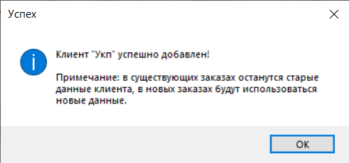
Рисунок Б.4.46 — Сообщение о том, что клиент создан
При редактировании клиента, выводится сообщение, согласно рисунку Б.4.47.
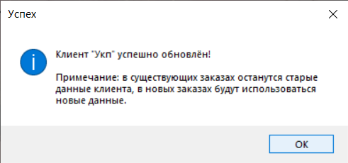
Рисунок Б.4.47 — Сообщение о том, что клиент отредактирован
При удалении клиента, выводится сообщение, согласно рисунку Б.4.48.
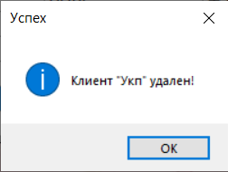
Рисунок Б.4.48 — Сообщение о том, что клиент удален
При попытке создания заказа, выводится сообщение, когда не добавлен товар, согласно рисунку Б.4.49.
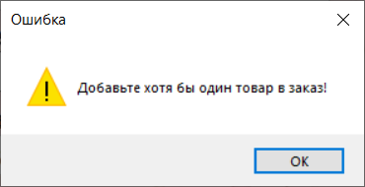
Рисунок Б.4.49 — Сообщение с предупреждением о том, что товар не выбран
При выборе товара при создании/редактировании заказа, выводится сообщение, согласно рисунку Б.4.50.
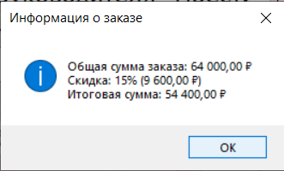
Рисунок Б.4.50 — Сообщение при добавлении товара в состав
При создании заказа, выводится сообщение, согласно рисунку Б.4.51.
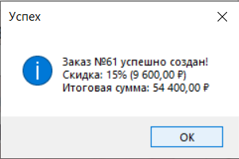
Рисунок Б.4.51 — Сообщение о создании заказа
При редактировании заказа, выводится сообщение, согласно рисунку Б.4.52.
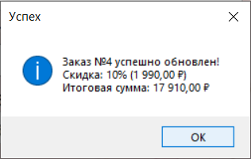
Рисунок Б.4.52 — Сообщение о редактировании заказа
При ручной резервной копии выводится сообщение, согласно рисунку Б.4.53.
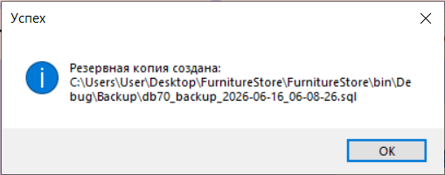
Рисунок Б.4.53 — Сообщение о ручной резервной копии
При восстановлении структуры базы данных выводится сообщение, согласно рисунку Б.4.54.
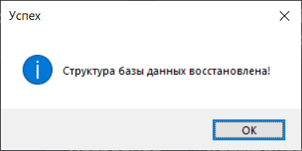
Рисунок Б.4.54 — Сообщение о восстановлении структуры базы данных
При восстановлении базы данных выводится сообщение, согласно рисунку Б.4.55.
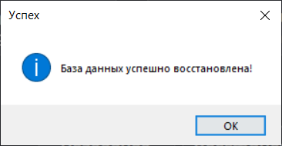
Рисунок Б.4.55 — Сообщение о восстановлении базы данных
При экспорте данных выводится сообщение, согласно рисунку Б.4.56.
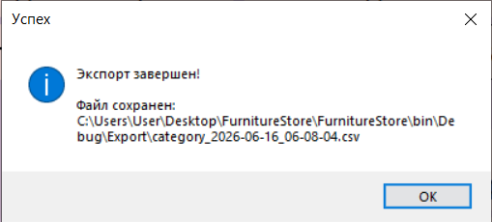
Рисунок Б.4.56 — Сообщение об экспорте данных
При попытке импорта данных в таблицу выводятся сообщения, согласно рисункам Б.4.57-Б.4.58.
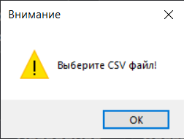
Рисунок Б.4.57 — Сообщение о том, что файл не выбран
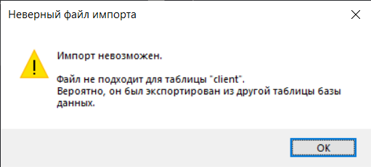
Рисунок Б.4.58 — Сообщение о том, что импорт невозможен из-за того что файл для другой таблицы
При импорте данных в таблицу выводится сообщение, согласно рисунку Б.4.59.
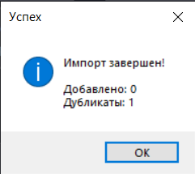
Рисунок Б.4.59 — Сообщение об импорте данных
При закрытии приложения выводится сообщение, согласно рисунку Б.4.60.
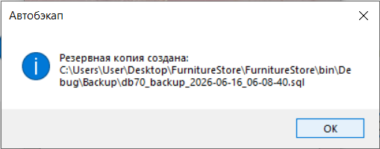
Рисунок Б.4. 60— Сообщение о создании резервной копии при закрытии приложения
При выходе из учётной записи пользователя выводится сообщение, согласно рисунку Б.4.61.
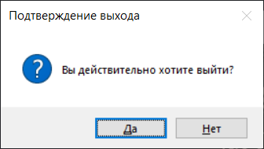
Рисунок Б.4. 61— Сообщение с подтверждением выхода из учётной записи пользователя

